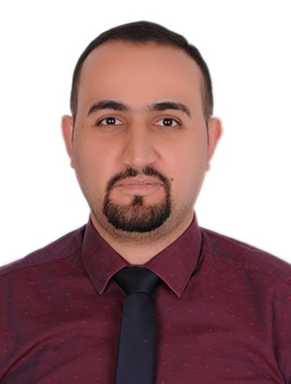

مهند عدنان بكر محمد النعيمي
mohanad.albakr@gmail.com
mohanadadnan1986@uomosul.edu.orq
رقم الهاتف : +9647702002185

